Des jeux collectifs



pour la maternelle

Ce document a été élaboré par l’équipe départementale EPS du Tarn et Garonne qui s’est inspirée de nombreuses publications.

Il s’adresse aux enseignants de PS- MS- GS.

Un cadre, en haut à droite de chaque fiche, précise le(s) niveau(x) concerné(s) par la situation de départ.

CONSEILS PRATIQUES

PREVOIR :
- un maximum d’enfants en activité,
- une bonne organisation matérielle.

PRESENTER brièvement les règles minimales du jeu pour une entrée rapide dans l’action.

LAISSER JOUER :
- accepter un « désordre normal » dans les premières phases de jeu,
- refaire plusieurs fois le même jeu (c’est par la répétition que se feront les acquisitions),
- faire jouer les différents rôles aux enfants.

L’enseignant doit s’investir : meneur, joueur, arbitre…

PRESENTATION DES FICHES
Sur chaque fiche apparaît :
- le nom du jeu et le niveau concerné,
- les objectifs,
- le but du jeu,
- le dispositif et le matériel,
- la règle
- les variables (éventuellement) : elles peuvent être amenées pour faire évoluer le jeu, le complexifier, débloquer une situation, …

Jeux collectifs pour la maternelle

- 1 – 2 – 3 soleil
- Filet du pêcheur
- Chacun sa maison
- Cage aux écureuils
- Minuit dans la bergerie
- Hérisson
- Rivière aux crocodiles
- Queue du diable
- Petits paquets
- Accroche – décroche
- Lapins dans la clairière
- Chandelle carrée
- Vider sa maison
- Remplir sa maison
- Trésor des écureuils
- Eperviers déménageurs
- Tours du château
- Balles brûlantes
- Balle assise
- Pousse pousse carton
- Carton chassé
1 1, 2, 3 …..SOLEIL PS MS GS

- OBJECTIFS :

- Participer à une action collective.
- Respecter la règle.
- Enchaîner courir et s’immobiliser.

- BUT DU JEU :

Arriver le premier au mur.

- DISPOSITIF, MATERIEL :
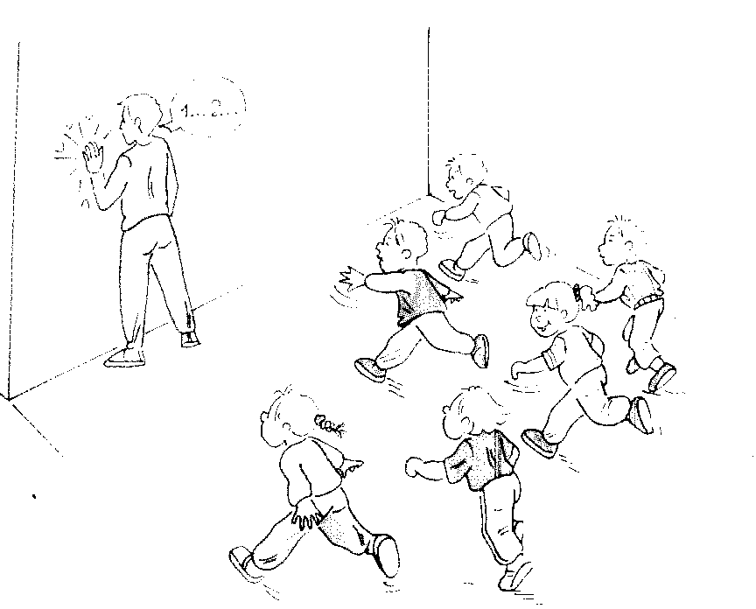
- REGLE :

L’adulte est le meneur.
Quand il compte jusqu’à 3 les enfants se déplacent.
Quand le meneur se retourne (à la fin du mot « soleil »), les enfants s’immobilisent. Le joueur qui n’est pas immobile revient au départ.
Le premier qui touche le mur a gagné puis le jeu continue jusqu’au dernier arrivé.

- VARIABLES :

Changer le rythme de la comptine « un, deux, trois, soleil ».
2 LE FILET DU PECHEUR PS MS GS
- OBJECTIFS :

- Participer à une action collective.
- Respecter la règle.

- BUT DU JEU :

Attraper tous les poissons ou le plus
grand nombre
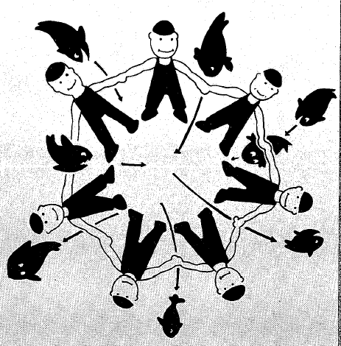

- DISPOSITIF, MATERIEL :

2 groupes : une ronde = le filet
des poissons

- REGLE :

Les poissons ont pour obligation de traverser le filet.
Les joueurs du filet conviennent entre eux d'un signal pour refermer ce dernier sur l'autre équipe (les poissons).
Au signal, le filet se referme et les poissons se trouvant à l'intérieur sont pris.

- VARIABLES :

- Tout joueur pris prend part au filet
- Le signal peut être un nombre, un mot... dans une comptine
3 CHACUN DANS SA MAISON PS MS GS

- OBJECTIFS :
- Participer à une action collective.
- Respecter la règle.
- Réagir à un signal.
- Orienter son déplacement.

- BUT DU JEU :

Regagner au plus vite un espace défini.

- DISPOSITIF, MATERIEL :

Cerceaux, espace de jeu divisé en 2 zones.
Les enfants jouent tous en même temps.
Chacun dans sa maison !

O O X X
X
O O X
O X
O O X X

- REGLE :
Au départ chaque enfant est dans sa maison (cerceau). Puis tout le groupe va se promener dans une zone délimitée. Au signal, les enfants rejoignent leur maison.

- VARIABLES :
- Varier le signal de retour (visuel, sonore, comptine…).
- Ne pas revenir 2 fois dans la même maison.
- Choisir sa maison en fonction de la couleur de son foulard.
- Mettre un nombre de maisons inférieur au nombre de joueurs.
- Disperser les maisons dans plusieurs espaces.
- Imposer des passages pour revenir dans la maison (portes).
- Faire des maisons à 2, à 3…
4 LA CAGE AUX ECUREUILS PS MS GS

- OBJECTIFS :

- Participer à une action collective.
- Respecter la règle.
- Réagir à un signal.
- Orienter son déplacement.

- BUT DU JEU :
Regagner au plus vite un espace défini (cage).

- DISPOSITIF, MATERIEL :
- 2 groupes : les cages, les écureuils (dont 1 sans cage).
- Une cage est constituée de 2 élèves, face à face, bras tendus, se tenant par les mains.
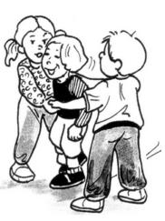
- L’ensemble des cages forme un cercle.

X
X
X
X
X
X

X
X
X
X

X
X

- REGLE :
Au signal « écureuils », les cages ouvrent leur porte.
Au signal « sortez », les écureuils sortent se promener à l’intérieur du cercle.
Au signal « rentrez », les écureuils doivent rentrer en cage.
L’écureuil se trouvant sans cage peut relancer le jeu.

- VARIABLES :
- Ne pas revenir 2 fois consécutives dans la même cage.
- Autres configurations : cages dispersées ou localisées dans une ou plusieurs zones, différents lieux de promenade pour les écureuils.
- Rendre les cages mobiles lorsqu’elles sont vides et fixes à chaque signal.

5 MINUIT DANS LA BERGERIE PS MS GS

- OBJECTIFS :

- Orienter son déplacement.
- Respecter une règle.
- Participer à une action collective.
- Courir à un signal.
- Tenir différents rôles.

- BUT DU JEU :

Ne pas se faire prendre par le loup.

- DISPOSITIF, MATERIEL
Bergerie

Bergerie

X

X X
Moutons Loup

X X

X

- REGLE :

Les moutons se promènent dans un pré en chantant « Loup, quelle heure est-il ? ». Le loup donne une heure de son choix. Quand le loup répond « minuit », il court pour les attraper. Les moutons doivent se mettre à l’abri dans les bergeries. Le premier mouton pris devient le loup.

- VARIABLES :

- Ne pas rentrer 2 fois de suite dans la même bergerie.
- Définir une porte d’entrée par bergerie.
- Mettre un deuxième loup.
6 LE HERISSON PS MS GS

- OBJECTIFS :

- Participer à une action collective.
- Respecter la règle.
- Enchaîner courir et s’immobiliser.
- Tenir différents rôles.

- BUT DU JEU :

Pour le chien : attraper le plus de hérissons.
Pour les hérissons : ne pas se faire attraper par le chien.

- DISPOSITIF, MATERIEL : Groupe classe entier

Chien
Hérissons
Les hérissons se déplacent à quatre pattes. Le chien est debout.

- REGLE :

Le hérisson est pris quand il est touché par le chien. Tout hérisson qui est en boule au sol est invulnérable. Tout hérisson pris se met sur le dos.

- VARIABLES :

- Ajouter 1 chien.
- Imposer un déplacement aux hérissons (d’un camp à l’autre).

7 RIVIERE AU CROCODILE PS MS GS

- OBJECTIFS :

- Participer à une action collective.
- Respecter la règle.
- Courir vite et esquiver.
- Tenir différents rôles.

- BUT DU JEU :

Le crocodile : attraper les antilopes.
Les antilopes : traverser la rivière sans se faire attraper par le crocodile.

DISPOSITIF, MATERIEL

- DISPOSITIF, MATERIEL :

Pour les petites sections, le crocodile doit être l’enseignant.
crocodile
antilopes
- REGLE :

A un signal bien identifié, les antilopes changent de camp et traversent la rivière.
Refuser de traverser ou sortir des limites équivaut à être pris.
Tout joueur pris s’assoit dans la rivière.

- VARIABLES :

- Largeur et longueur de la rivière.
- Le nombre de crocodiles.
- Répartir le groupe en divers types d’animaux (gazelles, antilopes, zèbres). En cours de traversée, le meneur annonce quel type d’animaux sera menacé.
8 LA QUEUE DU DIABLE PS MS GS

- OBJECTIFS :

- Participer à une action collective.
- Respecter la règle.
- Courir vite.
- Esquiver.
- Prendre en compte le danger.

- BUT DU JEU :

Pour le diable : attraper le plus de camarades.
Pour les autres joueurs : attraper la queue du diable.

- DISPOSITIF, MATERIEL :

Jeu dans un espace délimité
Le diable ➔ foulard ou cordelette dans le dos.
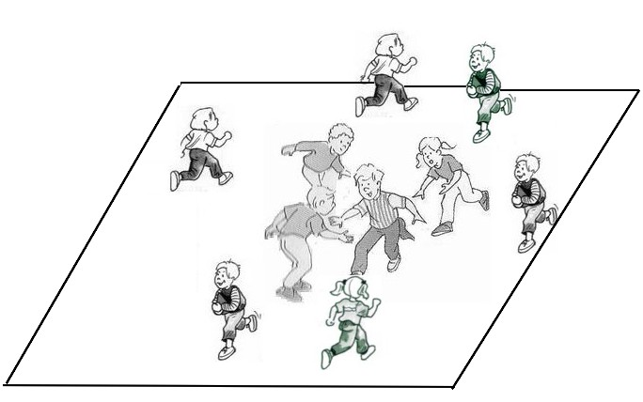
- REGLE :
Les joueurs essaient d’attraper la queue du diable. Celui qui la prend devient diable à son tour.
Tout joueur touché par le diable est immobilisé.
Tout joueur qui sort de l’espace délimité est pris.

- VARIABLES :

- Possibilité de délivrer : un joueur pris peut-être délivré par un camarade (varier les formes de délivrance : toucher, passer entre les jambes,…)
- Mettre 2, 3, … diables (1 pour 6)
9 LES PETITS PAQUETS PS MS GS

- OBJECTIFS :

- Orienter son déplacement.
- Participer à une action collective.
- Respecter la règle.
- Courir et s’esquiver.
- S’organiser à plusieurs pour gagner.

2- BUT DU JEU :

Attraper les souris.
1X

2X

- DISPOSITIF, MATERIEL :

sourisk 

2X 1X
1X 2X

2X

1X
bchat

- REGLE :

Les enfants sont répartis en binôme autour d’un cercle (fromage), face au centre.
Un chat essaie d’attraper une souris, celle-ci peut se reposer en se plaçant devant un binôme. Quand la souris se place devant le paquet, le n°1 devient souris.
Si le chat touche la souris avant qu’elle ne se repose, ils changent de rôle.
Le chat et la souris n’ont pas le droit de couper le fromage.
10 ACCROCHE - DECROCHE PS MS GS

- OBJECTIFS :

- Participer à une action collective.
- Respecter la règle.
- Courir pour se sauver ou pour attraper.
- Réagir à un signal.

- BUT DU JEU :

Pour le chat : attraper la souris
Pour la souris : s’accrocher avant d’être touchée.

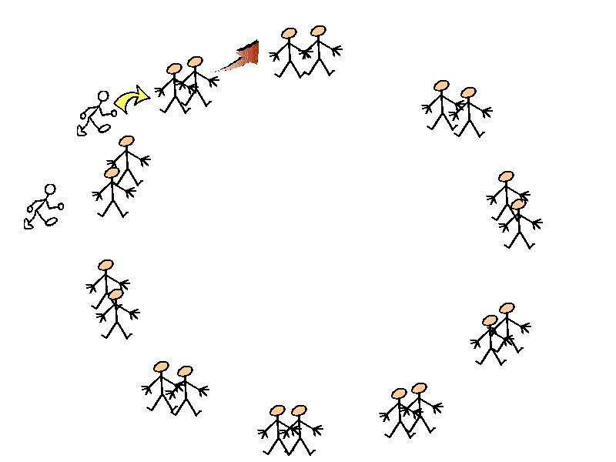
- DISPOSITIF, MATERIEL :

Les joueurs par binôme se donnent le bras.
Leur main libre est posée sur la hanche.

- REGLE :
Le chat essaie d’attraper la souris. Quand le chat touche la souris, elle devient chat à l’opposé.
Le chat peut traverser le cercle, la souris ne le peut pas.
La souris peut se reposer en s’accrochant à un camarade, le joueur à l’opposé devient souris.

- VARIABLES :

- Les binômes sont dispersés dans l’espace jeu. La souris court en passant où elle veut entre les binômes.
- A un signal donné (frapper dans la mains,…), la souris doit s’accrocher.
11 LES LAPINS DANS LA CLAIRIERE PS MS GS

- OBJECTIFS :
- Participer à une action collective.
- Respecter la règle.
- Réagir à un signal.
- Orienter son déplacement.
- BUT DU JEU :
Regagner au plus vite un espace défini (la clairière).
- DISPOSITIF, MATERIEL :
2 groupes (les terriers, les lapins), jeu de foulards (plusieurs couleurs).
Les terriers forment un cercle, jambes écartées.
Les lapins sont au centre.

X

X
X

X
X

X
- REGLE :

Au signal, les lapins doivent :
- passer entre les jambes de leur terrier (binôme terrier/lapin composé en début de jeu, reconnaissance visuelle : foulard) ;
- faire le tour du cercle (déterminer le sens de rotation) ;
- revenir à l’intérieur en repassant entre les jambes du terrier.

- VARIABLES :
- Changer le sens de rotation.
- Changer le binôme terrier/lapin.
- Modifier la circonférence du cercle de façon très significative (passer d’une salle à un espace extérieur).
- Disposer au centre de la clairière, des « choux » : les lapins doivent s’emparer d’un « chou » en revenant.
1) Mettre autant de choux que de lapins.
2) Mettre moins de choux que de lapins.
- Disposer au centre de la clairière, des « choux », des « carottes » et des « salades » : chaque lapin devra se saisir du légume qui lui a été désigné.
12 LA CHANDELLE CARREE PS MS GS

- OBJECTIFS :
- Participer à une action collective.
- Respecter la règle.
- Réagir à un signal.
- Courir vite.
- Orienter son déplacement.

- BUT DU JEU :

Regagner au plus vite un espace défini.

- DISPOSITIF, MATERIEL :
- 4 groupes de souris répartis sur un carré (1groupe sur chaque côté).
- 1 chat.
- Matérialiser l’emplacement des souris (trait, foulards, plots…).
Je suis le chat, j’ai touché une souris de ce groupe.

X X X X XXXXCXXXXX

X
X
X
X
X
X
X
X

X X X XX

- REGLE :
Les souris autour du carré sont assises.
Le chat tourne à l’extérieur du carré et tape dans le dos d’une souris.
Toutes les souris du groupe doivent alors se lever, faire le tour du carré (dans le sens inverse du chat) le plus rapidement possible pour rejoindre leur place avant qu’elle ne soit prise par le chat.
Si les souris rejoignent leur place avant le chat, celui-ci reste chat ou peut être remplacé.
Si le chat arrive avant les souris, c’est la dernière souris assise qui devient le chat.

- VARIABLES :
- Les souris font 1 tour sur elles-mêmes lorsqu’elles croisent le chat.
- Modifier le périmètre du carré.

13 VIDER LA MAISON PS MS GS

- OBJECTIFS :

- Participer à une action collective.
- Respecter la règle.
- Courir, transporter, lancer.

- BUT DU JEU :

Ne jamais laisser la maison vide.

- DISPOSITIF, MATERIEL :
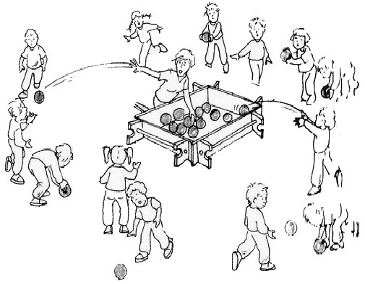

- REGLE :

La maîtresse essaie de vider la maison en ne prenant qu’un objet à la fois.
Les élèves vont chercher les objets et les ramènent à l’intérieur.

- VARIABLES :

- Nombre d'objets
- Taille des objets : gros ballons (basket, foot, rugby...), petits ballons (mousse, hand,...), balles (tennis, petites balles en mousse,) comètes, foulards, anneaux...
- Ajouter une zone interdite autour de la maison (lancer).
- Le lanceur est la maîtresse aidée par un ou deux enfants, 2 ou 3 enfants seuls.
14 REMPLIR SA MAISON PS MS GS

- OBJECTIFS :
- Participer à une action collective.
- Respecter la règle.
- Agir vite.
- Reconnaître son camp.
- Courir pour retrouver un espace défini.

- BUT DU JEU :

Ramener le plus d'objets dans sa maison (carton).

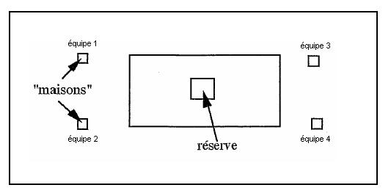
- DISPOSITIF, MATERIEL :

4 équipes
1 carton par équipe de 5 à 6 joueurs

La réserve contient au minimum 3 fois plus d’objets que le nombre de joueurs

- REGLE :
Tous les enfants peuvent aller chercher un objet en même temps.
Ne prendre qu'un seul objet à la fois.

- VARIABLES :
- Augmenter la distance maison réserve
- Obligation de passer par la porte pour se rendre à la réserve
- Possibilité de jouer sur la
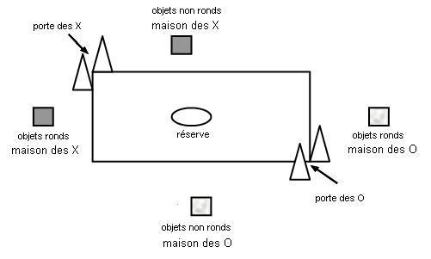
- forme des objets, la couleur,
- la taille 2 équipes,2 caisses

15 LE TRESOR DES ECUREUILS PS MS GS

- OBJECTIFS :
- Participer à une action collective.
- Respecter la règle.
- Agir vite.
- Reconnaître l’adversaire (gardien)
- S’organiser en groupe.
- Identifier les espaces

- BUT DU JEU :
Ramener plus d'objets dans sa caisse que l'équipe adverse

- DISPOSITIF, MATERIEL :
2 équipes - 1 gardien par équipe
maillots
1 réserve centrale
Les joueurs O jouent dans la zone A.
Le gardien X n'a le droit de prise que dans sa zone et doit y rester.
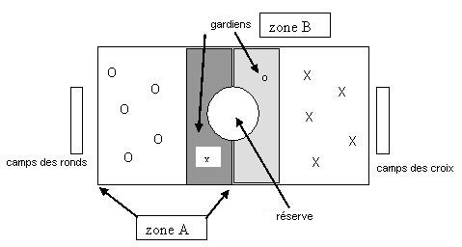

- REGLE :
Ne prendre qu'un seul objet à la fois,
Tout joueur touché par le gardien doit retourner dans son camp pour pouvoir continuer à jouer. S’il a un objet il doit au préalable le reposer dans la réserve.
Tout joueur est invulnérable dans la réserve.

- VARIABLES :
Mettre en place 2 gardiens.
16 EPERVIERS DEMENAGEURS PS MS GS

- OBJECTIFS :

- Participer à une action collective.
- Respecter la règle.
- Transporter.
- Courir et esquiver.
- Se repérer dans l’espace jeu.

- BUT DU JEU :
Remplir sa caisse.

- DISPOSITIF, MATERIEL :
Mettre en place différents jeux parallèles.
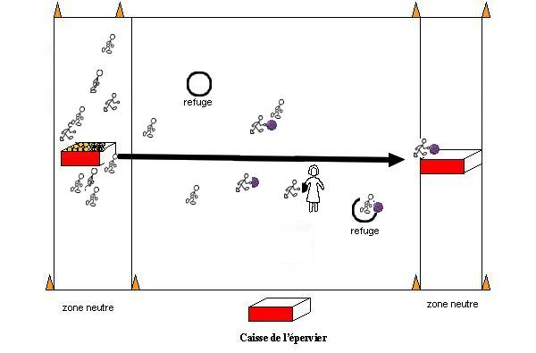

- REGLE :

Au signal, les joueurs transportent un objet à la fois de l’autre côté du terrain de jeu sans se faire toucher par l’épervier (qui peut être la maîtresse).
Le joueur touché donne son objet à l’épervier qui le dépose dans sa caisse.
Tout joueur dans une zone neutre ou un refuge est invulnérable.

- VARIABLES :

- Les joueurs touchés deviennent des éperviers (4 – 5 éperviers maximum)
- Faire jouer d’entrée un groupe de 4- 5 éperviers
- Modifier l’espace en variant les zones « refuge », la largeur de l’aire de jeu.
17 LES TOURS DU CHATEAU PS MS GS

- OBJECTIFS :

- Participer à une action collective.
- Respecter la règle.
- Tirer, protéger, tenir des rôles différents.

- BUT DU JEU :

- Pour les attaquants : faire tomber les tours du château.
- Pour les défenseurs : protéger les tours.

- DISPOSITIF, MATERIEL :
A
A
A
A
A
A
D
D
D
D
Les tours

Les attaquants

Les défenseurs

La réserve de 3 objets par attaquants

- REGLE :

Les défenseurs peuvent se déplacer dans leur zone respective.
Les attaquants ne peuvent pas récupérer les objets lancés à l’extérieur ou tombés dans le fossé du gardien.
Ne prendre qu’un seul objet à la fois.

5- VARIABLES :
- Modifier les distances de tir, le nombre de tours, les engins de lancer.
18 BALLES BRULANTES PS MS GS

1- OBJECTIFS :

- Participer à une action collective.
- Respecter la règle.
- Lancer dans les espaces libres.
- Renvoyer vite.
- S’organiser pour occuper l’espace.

2- BUT DU JEU :

Ne plus avoir de balles dans son camp ou avoir moins de balles que l’équipe adverse.

3- DISPOSITIF, MATERIEL :
Un ballon par enfant. Milieu fermé.

4- REGLE :

Rester dans son camp.
Au signal de fin, arrêter de lancer.

5- VARIABLES :

- Lancer par-dessus les bancs.
- Faire rouler par-dessous.
- Diminuer les nombre de balles.
19 LA BALLE ASSISE PS MS GS

- OBJECTIFS :

- Participer à une action collective.
- Respecter la règle.
- Tenir des rôles différents (lapins, chasseurs)
- Conjuguer prise de risque et décision

- BUT DU JEU :

Toucher tous les autres avec le ballon

- DISPOSITIF, MATERIEL :

Jouer de préférence en salle ou en milieu fermé
1 ballon en jeu
x
x
x
x
x
x
x
x
x

- REGLE :

J’ai la balle, je suis « chasseur ». Je n'ai pas la balle, je suis « lapin ».
x
Tout joueur touché de volée (sans rebond) doit s'asseoir sur le terrain.
Pour être délivré, le joueur doit avoir intercepté ou touché le ballon.
Tout joueur visé qui bloque le ballon devient « chasseur ».
Tout joueur peut s’emparer du ballon si ce dernier a touché le sol auparavant.
Toute balle sortie des limites peut être récupérée par un autre joueur qui devient chasseur.
20 POUSSE- POUSSE CARTON PS MS GS

1- OBJECTIFS :

- Maîtriser le tir.
- Participer à une action collective.
- Respecter la règle.

2- BUT DU JEU :

Faire avancer son carton jusqu’à la ligne d’arrivée avant l’équipe adverse.

3- DISPOSITIF, MATERIEL :

Prévoir autant de couloirs que d’équipes (5 à 6 enfants par équipe), un ballon par enfant.

Départ

carton

10 m
2 à
3 m

4- REGLE :

Tirer sur le carton avec le ballon pour le faire avancer. Les joueurs ne doivent pas entrer dans le couloir. Les enfants tirent librement (pas d’ordre de passage).

- VARIABLES :

- Varier la longueur et la largeur du couloir.
- Utiliser des balles et des ballons de formes différentes.
21 CARTON CHASSE PS MS GS

1- OBJECTIFS :

- Maîtriser le tir.
- Participer à une action collective.
- Respecter la règle.
- Percevoir une trajectoire.

2- BUT DU JEU :

Pousser le carton au-delà de la ligne adverse.

3- DISPOSITIF, MATERIEL :
Arrivée

X X X X X X
1 petit ballon par enfant ____________________

 carton
_____________________

O O O O O O

4- REGLE :

Tout joueur ne peut tirer que derrière sa ligne. Il a le droit de récupérer les balles dans son camp et au milieu du terrain, à tout instant. Quand le carton franchit la ligne opposée l’équipe a gagné.

5- VARIABLES :

- Varier la largeur du couloir en fonction des réussites.
- Remplacer le carton par un ballon de type basket.
- Utiliser des engins de taille et de forme différentes.

